ってOZ
À propos de l'environnement marin
Le problème comporte deux parties indépendantes. Le formulaire et les données sont regroupés en fin d'énoncé. Un document réponse est à rendre avec la copie.
Partie A - L'énergie thermique des mers
En 1869, dans son livre, Vingt mille lieues sous les mers, Jules Verne fait référence aux «eaux de surface et les eaux profondes des océans pour produire de l'électricité ». Cette idée d'utiliser la différence de température entre les eaux de surface et les eaux profondes afin de produire de l'électricité est appelée ETM (énergie thermique des mers) en français et OTEC (Ocean Thermal Energy Conversion) en anglais.
L'IFREMER considère que le coût du pompage des eaux profondes n'est rentable que pour une différence de température d'au moins ${20}^{∘}C$ entre l'eau de mer chaude prélevée à la surface et l'eau de mer froide prélevée en profondeur.
I Généralités
Q 1. Représenter le diagramme synoptique d'une machine ditherme produisant du travail en précisant les signes des différents échanges énergétiques.
Q 2. Exprimer et calculer le rendement de Carnot de cette machine fonctionnant entre des sources de températures $T_{c}={26}^{∘}C$ et $T_{f}=5^{∘}C$. Commenter le résultat.
On envisage l'installation d'une centrale ETM à La Réunion. Le profil de température de l'eau de l'océan autour de cette île est donné sur la figure 1.
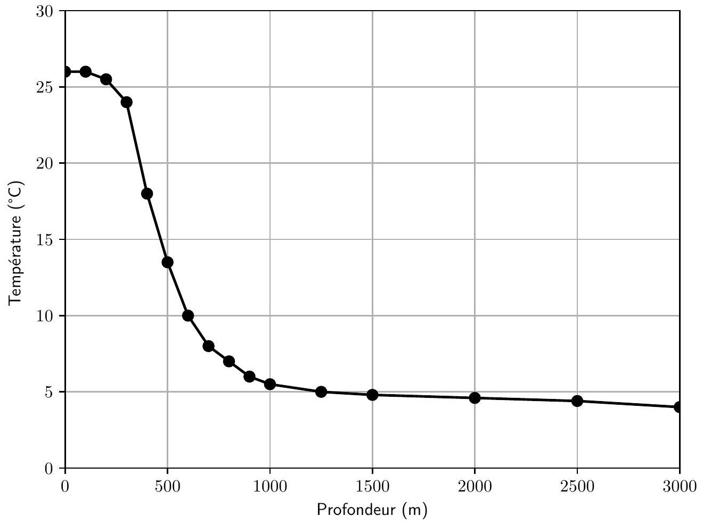
Figure 1 Température de l'eau de l'océan en fonction de la profondeur à La Réunion.
Q 3. Déterminer la profondeur à laquelle on devra prélever l'eau profonde pour qu'une installation à La Réunion soit rentable.
Q 4. Estimer la pression $P$ à cette profondeur en explicitant la démarche suivie et toute hypothèse effectuée.
Q 5. Indiquer quelques avantages et quelques inconvénients d'une installation ETM.
II Centrale ETM en cycle fermé
Un prototype de centrale ETM est installé à La Réunion. Il n'est pas raccordé à l'océan et une pompe à chaleur simule les sources d'eau chaude et d'eau froide. L'ammoniac est le fluide de travail et son évolution est représentée sur la partie centrale de la figure 2 . Le cycle réel de l'ammoniac est également représenté figure 3(a), ainsi qu'un cycle virtuel figure 3(b) expliqué ensuite.
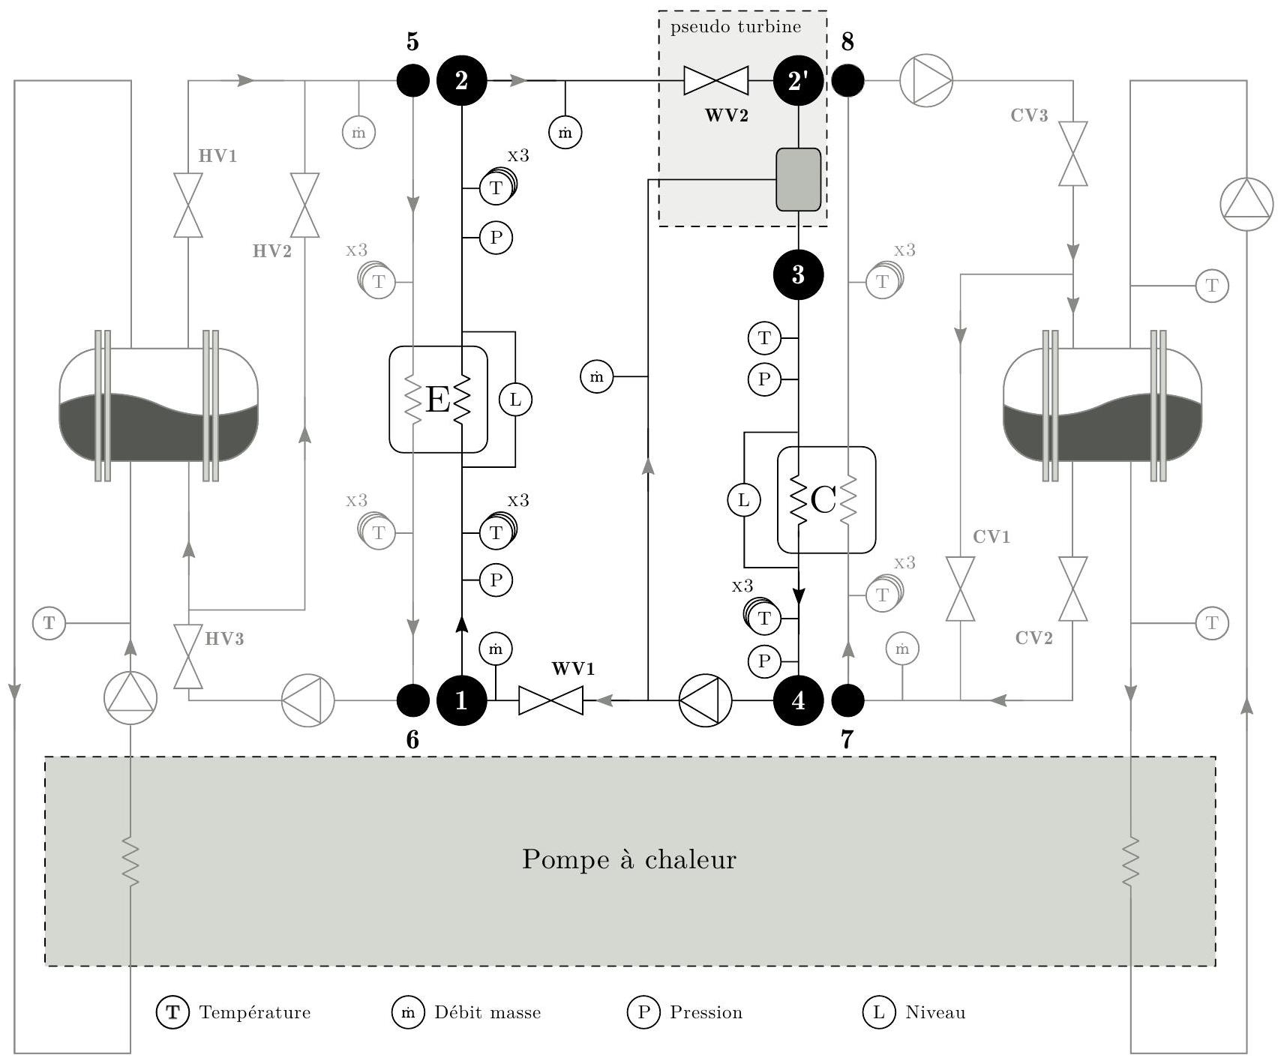
Figure 2 Schéma global du prototype ETM. Hal open science, Étude expérimentale d'un prototype ETM à La Réunion.
- L'ammoniac passe dans un évaporateur E adiabatique et isobare à double flux sous la pression de 9 bar où l'eau chaude le fait s'évaporer en vapeur juste saturante (point 1 à point 2 ).
- La vapeur produite est détendue de manière isenthalpique dans la vanne WV2 jusqu'à la pression de 6 bar (point 2 à point 2 '). Une petite quantité de liquide froid, prélevée avant la vanne WV1, est injectée dans la vapeur chaude de façon à diminuer sa température (désurchauffe isobare) (point 2 ' à point 3 ). Ces transformations (détente et désurchauffe) sont contrôlées de telle sorte qu'elles donnent les mêmes propriétés au fluide que s'il avait été soumis à une détente isentropique dans une turbine jusqu'à la pression de 6 bar (point 2 au point 3 figure 3(b)).
- Le fluide de travail est ensuite condensé en liquide juste saturant par un condenseur C adiabatique et isobare à double flux grâce à l'eau froide (point 3 à point 4) puis ramené vers l'évaporateur avec une pompe à la pression de 9 bar (point 4 à point 1) en fonctionnement isentropique (la pompe est notée $P_{1}$ sur la figure 3).
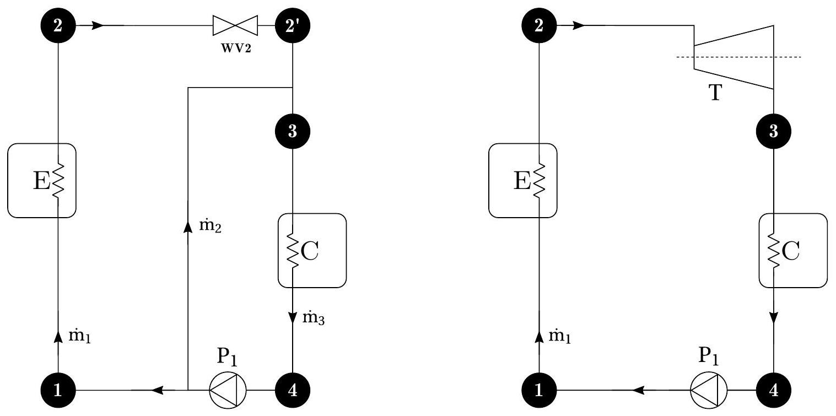
Figure 3 Cycle réel (a) à gauche et cycle virtuel (b) à droite de l'ammoniac. Hal open science, Étude expérimentale d'un prototype ETM à La Réunion.
La centrale fonctionne en régime stationnaire et on néglige les variations d'énergies potentielle et cinétique. Les liquides sont considérés comme incompressibles. Eau chaude et eau froide ont même débit massique. Les transformations isentropiques sont supposées adiabatiques et réversibles.
Données | Débit massique | Température d'entrée (en $^{∘}C$ ) | Température de sortie (en $^{∘}C$ )
Eau chaude | $${\overset{˙}{m}}_{e}$$ | $$T_{5}=26$$ | $$T_{6}=24,5$$
Eau froide | $${\overset{˙}{m}}_{e}$$ | $$T_{7}=5$$ | $$T_{8}$$

Tableau 1 Données et notations relatives aux circuits d'eau.
On note $x$ la fraction massique en vapeur de l'ammoniac. On donne le tableau suivant :
Point $i$ | $$T_{i}\left( ^{∘}C\right)$$ | $P_{i}($ bar $)$ | $$x_{i}$$ | $$h_{i}\left( kJ⋅{ kg}^{−1}\right)$$ | $$s_{i}\left( kJ⋅{ K}^{−1}⋅{ kg}^{−1}\right)$$
1 | 12 | 9 |  | 240 | 1,15
2 |  | 6

Tableau 2 Quelques paramètres pour deux points du cycle.
Les diagrammes d'état de l'ammoniac, nommé R717 en tant que fluide frigorigène, sont fournis dans les documents réponses 1 et 2 , respectivement dans les systèmes de coordonnées ( $P,h$ ) et ( $T,s$ ).
Q 6. Sur les diagrammes $(P,h)$ et $(T,s)$ des documents réponses 1 et 2 , mentionner les noms des courbes de saturation, puis indiquer la phase stable associée à chaque domaine. Faire apparaître le point critique que l'on définira et donner sa température et sa pression.
On utilise désormais les diagrammes des documents réponses 3 et 4 qui présentent des agrandissements de parties des diagrammes des documents réponses 1 et 2 sans les courbes isochores pour plus de lisibilité :
- le document réponse 3 contient le diagramme ( $P,h$ ) sur lequel figurent en tirets et points alternés les isothermes graduées en degrés Celsius et en tirets les isentropes graduées en $kJ⋅K^{−1}⋅{ kg}^{−1}$;
- le document réponse 4 contient le diagramme ( $T,s$ ) sur lequel figurent en en tirets et points alternés les isobares graduées en bars et en tirets les isenthalpes graduées en $kJ⋅{kg}^{−1}$.
Q 7. Déterminer $T_{\text{vap },\text{ HP }}$ et $T_{\text{vap },\text{ BP }}$, les températures de vaporisation aux pressions respectives de 9 bar et 6 bar.
Q 8. Déterminer les valeurs numériques des enthalpies massiques de vaporisation $Δh_{vap,HP}=Δh_{vap}$ (9 bar) et $Δh_{vap,BP}=Δh_{vap}$ ( 6 bar ).
Q 9. La compression isentrope entre les points 4 et 1 est représentée sur le diagramme ( $P,h$ ) du document réponse 3. Justifier sa forme.
Q 10. La détente isenthalpe entre les points 2 et 2 ' est représentée sur le diagramme ( $T,s$ ) du document réponse 4 . À l'aide des deux diagrammes, déterminer la température $T_{2^{′}}$, l'enthalpie massique $h_{2^{′}}$ et l'entropie massique $s_{2^{′}}$. Préciser sous quelle(s) phase(s) se trouve l'ammoniac au point $2^{′}$ '.
Q 11. La détente isentrope entre les points 2 et 3 est représentée sur le diagramme ( $P,h$ ) du document réponse 3 . À l'aide des deux diagrammes, déterminer la température $T_{3}$, l'enthalpie massique $h_{3}$ et l'entropie massique $s_{3}$.
Q 12. Représenter sur les diagrammes $(P,h)$ et $(T,s)$ des documents réponses 3 et 4 le cycle effectué par l'ammoniac dans le dispositif ETM. On fera apparaître en particulier les points $1,2,2$ ', 3,4 et 1 ' (liquide juste saturant à 9 bar).
Q 13. Compléter le tableau du document réponse 5.
Q 14. En déduire la valeur de $c_{a}$, capacité thermique massique de l'ammoniac liquide.
Q 15. Expliquer pourquoi on utilise l'ammoniac comme fluide de travail et non de l'eau. Donner néanmoins un inconvénient de l'utilisation de l'ammoniac.
Q 16. Établir l'expression suivante du premier principe industriel dans le cas d'un système ouvert à une entrée et une sortie, en écoulement permanent avec un débit massique $D_{m}$, en explicitant bien toutes les hypothèses:
$$D_{m}\left({ h}_{s}−h_{e}\right)=P_{u}+P_{th}$$
où $h_{s}$ désigne l'enthalpie massique de sortie, $h_{e}$ l'enthalpie massique d'entrée, $P_{u}$ la puissance utile reçue par le système due aux pièces mobiles et $P_{\text{th }}$ la puissance thermique reçue par le système.
En raison de la taille réduite du prototype, une véritable turbine capable de produire la puissance nécessaire n'était pas disponible. Néanmoins, en considérant le cycle virtuel représenté sur la figure 3(b), où la détente isentropique du point 2 au point 3 est attribuée à une turbine virtuelle, on peut calculer le rendement du cycle.
Q 17. Exprimer et calculer $P_{\text{th,E,R }}$ et $P_{\text{th,E,V }}$, les puissances thermiques reçues par l'ammoniac au niveau de l'évaporateur lors des cycles respectivement réel et virtuel, puis commenter leur signe.
Q 18. Exprimer, en fonction des températures, $P_{\text{th,ec }}$, la puissance reçue par l'eau chaude au niveau de l'évaporateur (cf. figure 2).
Q 19. En déduire l'expression et la valeur numérique de ${\overset{˙}{m}}_{e}$.
Q 20. Justifier que l'évolution de l'ammoniac traversant la vanne WV2 est isenthalpique.
Q 21. Au niveau du surchauffeur, situé entre les points 2 ' et 3 , donner une relation entre ${\overset{˙}{m}}_{1},{\overset{˙}{m}}_{2}$ et ${\overset{˙}{m}}_{3}$. Calculer ${\overset{˙}{m}}_{3}$.
Q 22. Exprimer et calculer $P_{C,R}$ et $P_{C,V}$, puissances reçues par l'ammoniac au niveau du condenseur lors des cycles respectivement réel et virtuel, puis commenter leur signe.
Q 23. Exprimer dans le cas réel $P_{\text{ef }}$, la puissance reçue par l'eau froide au niveau du condenseur, puis en déduire la valeur de $T_{8}$.
Q 24. Exprimer et calculer $P_{T,V}$, puissance utile reçue par l'ammoniac dans la turbine T entre les points 2 et 3 du cycle virtuel. Commenter son signe.
Q 25. Exprimer et calculer $P_{P_{1},R}$ et $P_{P_{1}, V}$, puissances utiles reçues par l'ammoniac au niveau de la pompe $P_{1}$ lors des cycles respectivement réel et virtuel.
Q 26. Déduire de l'étude précédente le rendement $η_{V}$ du cycle virtuel.
Q 27. Le rendement obtenu est surestimé. Proposer des justifications.
Partie B - Naissance et propagation de la houle
Lorsque le vent souffle suffisamment fort sur la surface de l'océan, on observe, sous certaines conditions, la formation de vagues qui se propagent. Cette partie étudie la naissance des oscillations de la surface de l'eau sous l'effet du vent.
L'eau (fluide (1)) et l'air (fluide (2)) sont considérés comme des fluides parfaits, homogènes et incompressibles, de masses volumiques respectives $ρ_{1}$ et $ρ_{2}$.
L'espace est rapporté à un repère de coordonnées cartésiennes ( $O,\vec{u_{x}},\vec{u_{y}},\vec{u_{z}}$ ). À l'état de repos, l'eau occupe l'espace compris entre $z=0$ et $z=−h$ et qui est infini selon les directions $Ox$ et $Oy$; la quantité $h>0$ désigne la hauteur d'eau au repos par rapport au fond solide. L'eau est surmontée de l'air atmosphérique (figure 4).
On supposera pour simplifier que les écoulements dans l'air et l'eau sont invariants par toute translation selon $Oy$ et que le mouvement des fluides s'effectue parallèlement à un plan vertical.
On désigne par $U\vec{u_{x}}$ la vitesse uniforme et constante de l'air associée au vent dans un état de base non perturbé et la présence de petites oscillations de la surface induit celle d'une perturbation. Le champ des vitesses dans l'air devient alors $\vec{V_{2}}=U\vec{u_{x}}+\vec{v_{2}}$ où $\vec{v_{2}}=u_{2}(x,z,t)\vec{u_{x}}+w_{2}(x,z,t)\vec{u_{z}}$ traduit l'effet de perturbation. Les composantes scalaires de la perturbation $\vec{v_{2}}$, ainsi leurs dérivées spatiales et temporelles, sont des infiniment petits du premier ordre.
À partir de l'état de base de repos, en présence des petites oscillations de la surface, l'eau subit également une perturbation dont le champ des vitesses est noté $\vec{v_{1}}=u_{1}(x,z,t)\vec{u_{x}}+w_{1}(x,z,t)\vec{u_{z}}$. De même, les composantes scalaires de $\vec{v_{1}}$, ainsi que leurs dérivées spatiales et temporelles, sont également des infiniment petits du premier ordre.
La surface à l'air libre de l'eau, d'équation $z=0$ au repos, présente alors une petite déformation et on note $η(x,t)$ le déplacement vertical du point d'abscisse $x$ par rapport à la position de repos que l'on considérera comme un infiniment petit du premier ordre, ainsi que ses dérivées spatiales et temporelles.
On suppose de plus que les écoulements dans les deux fluides sont irrotationnels ce qui permet de définir les potentiels des vitesses $φ_{1}(x,z,t)$ et $φ_{2}(x,z,t)$ tels que $\vec{v_{1}}=\vec{grad}\left(φ_{1}\right)$ et $\vec{V_{2}}=\vec{grad}\left(Ux+φ_{2}\right)$.
Enfin, on note $\vec{g}$ l'accélération de la pesanteur (de norme $g$ ) et $p_{1}(x,z,t)$ et $p_{2}(x,z,t)$ les champs de pression respectivement dans les fluides (1) et (2). On suppose le champ de pression continu au passage de la surface à l'air libre de l'eau (effet de tension superficielle négligé).
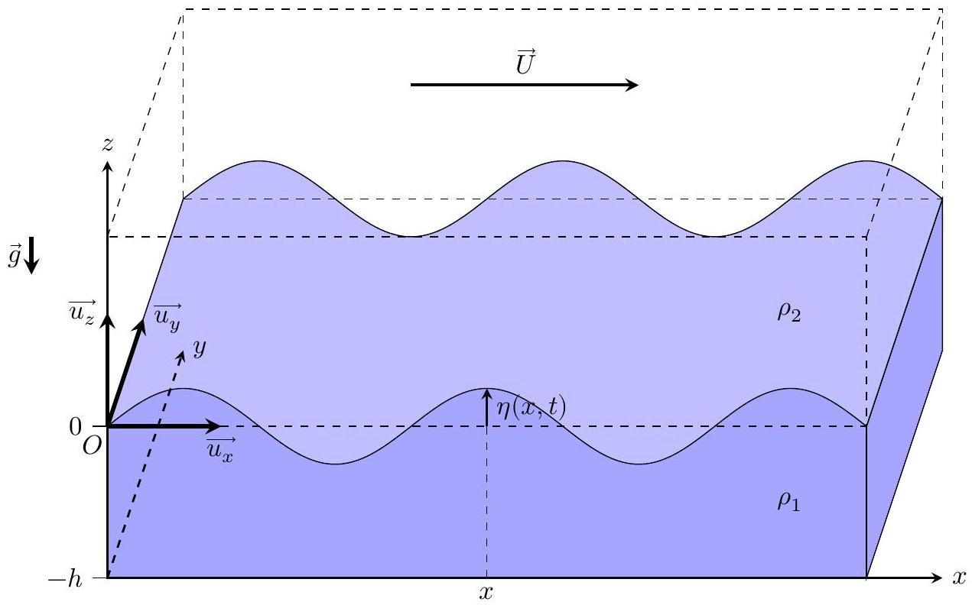
Figure 4
III Mise en équation et linéarisation
Q 28. En tenant compte de l'incompressibilité des fluides, montrer que $Δφ_{1}=0$ et $Δφ_{2}=0$.
L'écoulement du fluide (1) respecte l'équation d'Euler, équation aux dérivées partielles d'écriture similaire à celle de l'équation de Navier-Stokes sans terme de viscosité :
$$ρ_{1}\frac{D\vec{v_{1}}}{Dt}=−\vec{grad}p_{1}+ρ_{1}\vec{g}$$
Q 29. Montrer que la linéarisation de cette équation, en ne conservant que les termes en vitesse d'ordres inférieurs ou égaux à 1 , conduit à l'égalité :
$$\frac{∂φ_{1}}{∂t}+\frac{p_{1}}{ρ_{1}}+gz=C_{1}(t)$$
où $C_{1}(t)$ est une fonction du temps.
Q 30. De même, écrire l'équation d'Euler vérifiée par le champ des vitesses $\vec{V_{2}}$ en tout point du fluide (2). Montrer que la linéarisation de cette équation, en ne conservant que les termes en vitesse d'ordres inférieurs ou égaux à 1 , conduit à l'égalité :
$$\frac{∂φ_{2}}{∂t}+U\frac{∂φ_{2}}{∂x}+\frac{p_{2}}{ρ_{2}}+gz=C_{2}(t)$$
où $C_{2}(t)$ est une fonction du temps.
On choisit pour la suite une pression de référence $p_{\text{réf }}$ telle que les champs de pression dans les fluides s'écrivent :
$$\left\{\begin{matrix}p_{1}=p_{\text{réf }}−ρ_{1}\left(\frac{∂φ_{1}}{∂t}+gz\right) \\ p_{2}=p_{\text{réf }}−ρ_{2}\left(\frac{∂φ_{2}}{∂t}+U\frac{∂φ_{2}}{∂x}+gz\right)\end{matrix}\right.$$
IV Conditions limites
Q 31. Exprimer les composantes de $\vec{v_{1}}$ en fonction de $φ_{1}$. Déduire d'une condition limite satisfaite en $z=−h$ par le champ des vitesses une condition sur la fonction $φ_{1}$.
Q 32. Exprimer les composantes de $\vec{v_{2}}$ en fonction de $U$ et $φ_{2}$. Déduire d'une condition limite lorsque $z→+∞$, en supposant l'écoulement d'air non perturbé loin de la surface de l'eau, des conditions limites sur la fonction $φ_{2}$.
La coordonnée verticale $z_{s}(x,t)$ des points situés sur la surface vérifie $z_{s}(x,t)=η(x,t)$. Lors du démarrage des petites oscillations, leur vitesse verticale $w_{i}(x,η(x,t),t)$ peut être assimilée à $w_{i}(x,0,t)$ où $i∈\{1,2\}$. Dans chaque milieu $i$, on peut donc écrire l'égalité $w_{i}(x,0,t)=\frac{Dη}{Dt}$.
Q 33. Déduire de cette égalité, après linéarisation, deux équations au premier ordre, l'une faisant intervenir $η$ et $φ_{1}$, l'autre $η$ et $φ_{2}$.
Q 34. Expliquer, sans calcul, comment obtenir l'équation suivante en précisant son origine physique et les éventuelles approximations effectuées:
$$ρ_{1}\left(\frac{∂φ_{1}}{∂t}(x,0,t)+gη(x,t)\right)=ρ_{2}\left(\frac{∂φ_{2}}{∂t}(x,0,t)+U\frac{∂φ_{2}}{∂x}(x,0,t)+gη(x,t)\right)$$
V Condition de démarrage des oscillations
On cherche les solutions de l'ensemble des équations précédentes sous forme de représentations complexes :
$$\underline{φ_{1}}(x,z,t)=\underline{ϕ_{1}}(z)exp⁡(j(\underline{ω}t−kx)),\underline{φ_{2}}(x,z,t)=\underline{ϕ_{2}}(z)exp⁡(j(\underline{ω}t−kx))\text{ et }\underline{η}(x,t)=η_{m}exp⁡(j(\underline{ω}t−kx))\text{, }$$
où $j^{2}=−1,k$ est une constante réelle positive, $\underline{ω}=ω^{′}+jω^{′′}$ est une constante complexe dont les parties réelle et imaginaire sont respectivement $ω^{′}$ et $ω^{′′},\underline{ϕ_{1}}(z)$ et $\underline{ϕ_{2}}(z)$ sont des fonctions de la variable $z$ a priori complexes et l'amplitude $η_{m}$ est une constante réelle non nulle.
Q 35. Établir l'équation différentielle satisfaite par $\underline{ϕ_{2}}(z)$. En déduire la solution $\underline{ϕ_{2}}(z)$ uniquement en fonction de $k,z$ et de la constante $\underline{ϕ_{2}^{0}}=\underline{ϕ_{2}}(z=0)$ en tenant compte d'une condition limite établie précédemment.
Q 36. Établir l'équation différentielle satisfaite par $\underline{ϕ_{1}}(z)$. En déduire que $\underline{ϕ_{1}}(z)=\underline{ϕ_{1}^{0}}cosh⁡(k(z+h))$ où intervient la constante $\underline{ϕ_{1}^{0}}=\frac{\underline{ϕ_{1}}(z=0)}{cosh⁡(kh)}$ en tenant compte d'une condition limite établie précédemment.
Q 37. Montrer que les deux équations établies à la question Q 33, traduisant les propriétés de la surface de séparation, conduisent aux deux égalités :
$$−k\underline{ϕ_{2}^{0}}=j(\underline{ω}−kU)η_{m} \text{ et } ksinh⁡(kh)\underline{ϕ_{1}^{0}}=j\underline{ω}η_{m}.$$
Q 38. En utilisant l'équation de la question Q 34, établir la relation suivante notée V.1:
$$ρ_{1}\left[\frac{(j\underline{ω})^{2}}{tanh⁡(kh)}+kg\right]=ρ_{2}\left[kg−(j(\underline{ω}−kU))^{2}\right].$$
Q 39. Indiquer, justification à l'appui, quel doit être le signe de $ω^{′′}$ permettant, à partir de l'état de repos, le démarrage des oscillations de la surface de séparation en présence du vent de vitesse $U$.
Q 40. Montrer que, dans le cas limite d'une profondeur $h$ infinie et en notant que $ρ_{2}/ρ_{1}≪1$, le démarrage des oscillations s'observe lorsque la vitesse du vent $U$ vérifie $U^{2}>\frac{g}{k}\frac{ρ_{1}}{ρ_{2}}$.
Q 41. Toujours dans le cas limite d'une profondeur $h$ infinie, calculer la longueur d'onde maximale observable lorsque la vitesse du vent vaut $100 km/h$. Proposer en conséquence dans ce cas une discussion quantitative de l'approximation de profondeur infinie.
VI Propagation de la houle sans vent
On revient désormais dans le cas où la profondeur $h$ est quelconque, non nécessairement infinie. Lorsque le vent est tombé ou lorsque les vagues s'éloignent de la zone de tempête, la houle devient périodique : la relation V. 1 établie à la question Q 38 se simplifie.
Lorsque $U=0$, en présence d'une houle périodique, on pose $ω^{′′}=0$ et $\underline{ω}=ω^{′}=ω$.
Q 42. Le rapport des masses volumiques vérifiant $ρ_{2}/ρ_{1}≪1$, montrer la relation de dispersion de l'onde associée à la houle sans vent s'écrit :
$$ω^{2}=gktanh⁡(kh).$$
Q 43. On parle de houle en eau profonde lorsque $kh≫1$. Simplifier dans ce cas la relation de dispersion précédente, puis calculer la vitesse de phase et la vitesse de groupe en fonction de $g$ et $k$. Indiquer, en justifiant, si le phénomène de propagation est dispersif.
On considère un paquet d'ondes gaussien centré autour d'une valeur $k_{0}$ de $k$ qui se propage selon la direction des $x$ croissants. Les figures 5(a) et 5(b) représentent deux évolutions différentes envisagées pour ce paquet d'ondes lors de sa propagation. Chaque courbe $i$ correspond au profil spatial de $η\left(x,t_{i}\right)$ à l'instant $t_{i}$, l'abscisse et le temps étant représentés respectivement par leurs valeurs réduites $x_{r}$ et $t_{r}$ sans unités.
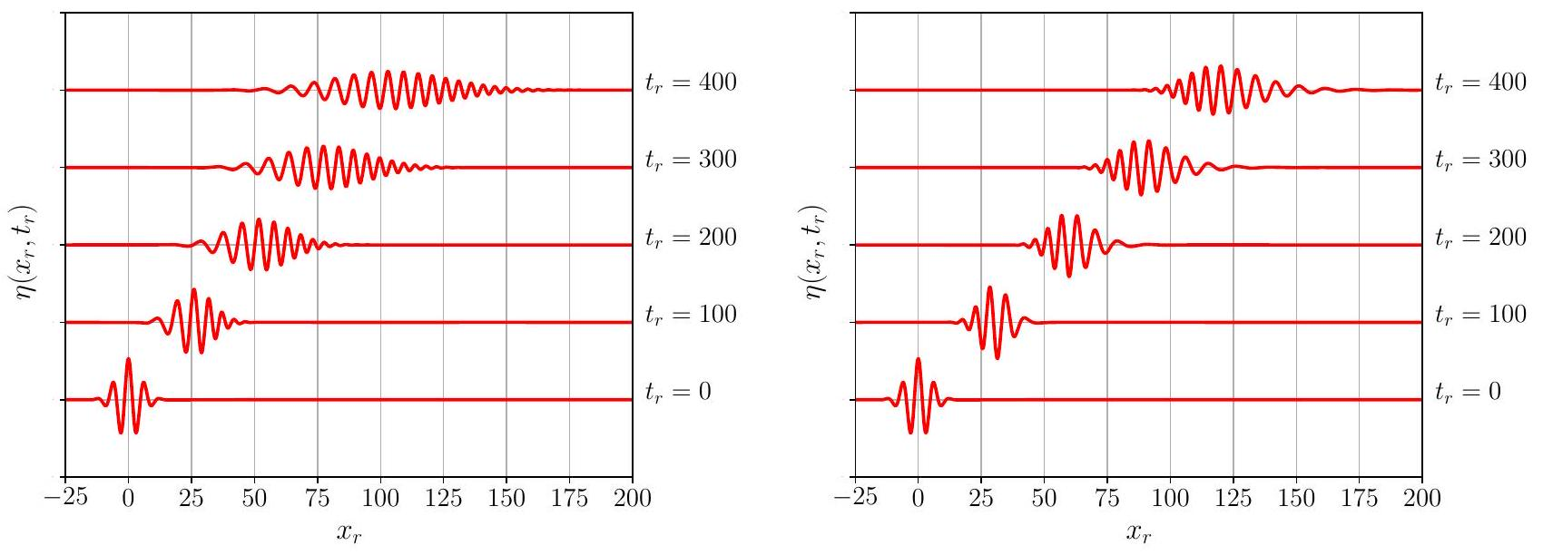
Figure 5 Deux évolutions différentes d'un paquet d'ondes : cas (a) à gauche et cas (b) à droite.
Q 44. Justifications à l'appui, préciser si les figures 5 (a) et 5 (b) correspondent toutes deux à un phénomène de propagation dispersif et déterminer celle qui peut correspondre à la relation de dispersion de la houle en eau profonde.
Q 45. Au voisinage des rivages, pour des hauteurs d'eau suffisamment faibles, on peut adopter cette fois le modèle de la houle en eau peu profonde suivant la condition $kh≪1$. Simplifier dans ce cas la relation de dispersion de la houle sans vent, puis exprimer les vitesses de phase et de groupe.
Le document réponse 6 contient la figure du profil spatial à $t_{r}=0$ du même paquet d'ondes gaussien que celui étudié à la question Q 44.
Q 46. Compléter cette figure pour une houle en eau peu profonde en représentant le profil spatial à $t_{r}=300$ sachant que son centre est situé à l'abscisse réduite $x_{r}=150$.
VII Réfraction de la houle par la bathymétrie
Au voisinage des rivages, la houle est réfractée comme le montre la figure 6.
On se place dans le cas de la houle sans vent et en eau peu profonde introduit à la question Q 45.
Lorsque la profondeur varie, la célérité de l'onde varie. On note alors $c_{0}$ la célérité pour une profondeur de référence $h_{0}$.
Q 47. Montrer que la vitesse de phase peut s'écrire $c=\frac{c_{0}}{n(h)}$ où $n(h)$, fonction de $h$ sans dimension, joue le rôle d'indice de réfraction. Exprimer $n(h)$ en fonction de $h$ et $h_{0}$.
Lorsque le sol passe de façon discontinue en $x=0$ d'une hauteur $h_{1}$ à une hauteur $h_{2}$, le changement de célérité entre ces deux milieux homogènes engendre un phénomène de réfraction qui suit une loi de Snell-Descartes.
En notant $θ_{1}$ l'angle d'incidence de l'onde plane de houle par rapport à la normale du plan d'équation $x=0$ séparant les deux domaines d'indices respectifs $n_{1}$ et $n_{2}$, puis $θ_{2}$ l'angle de l'onde plane de houle réfractée (figure 7), la loi de Snell-Decartes s'écrit :
$$n_{1}sin⁡\left(θ_{1}\right)=n_{2}sin⁡\left(θ_{2}\right).$$
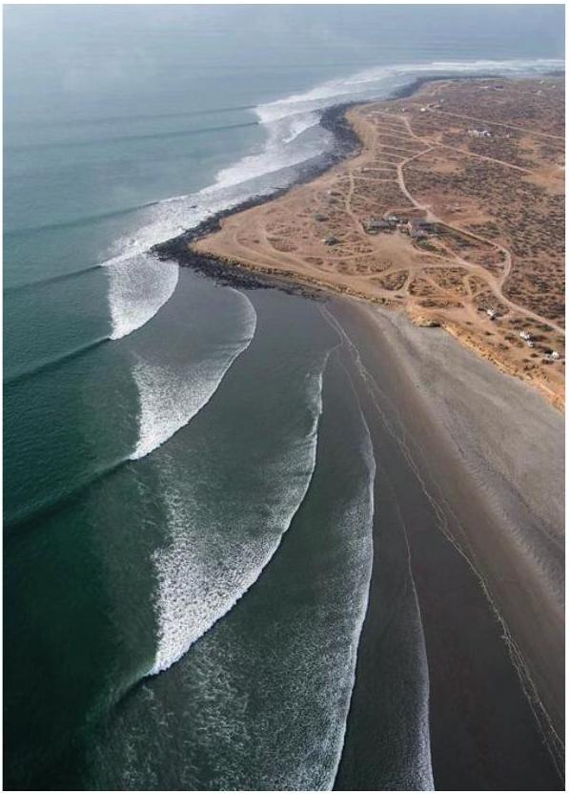
Figure 6 Bahía San Juanico au Mexique. Crédits: Charles Chandler.
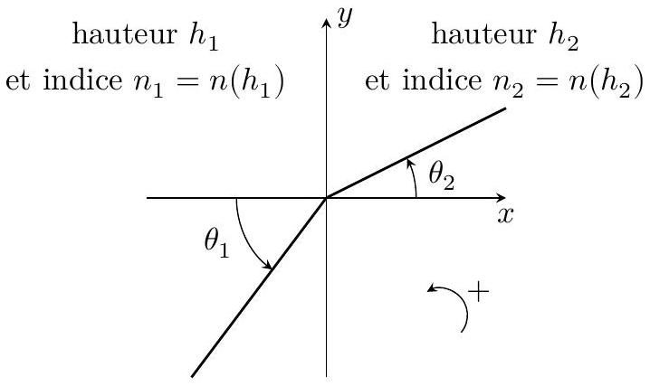
Figure 7
On étudie dans la suite le cas d'une variation continue de profondeur définie par le profil suivant, supposé invariant par toute translation selon la direction $y$ :
$$\left\{\begin{matrix}h(x)=h_{0} & \text{ pour } & x≤0; \\ h(x)=h_{0}−βx & \text{ pour } & x∈\left[0;\frac{h_{0}}{β}\right].\end{matrix}\right.$$
$β$ est une constante positive sans dimension désignant la pente du fond en pourcentage.
On note que l'indice de réfraction vaut l'unité pour $x≤0$.
Q 48. Déterminer l'expression de l'indice de réfraction $n(x)$ pour $x∈\left[0;\frac{h_{0}}{β}\right]$ en fonction de $x,β$ et $h_{0}$.
Afin d'établir, pour $x∈\left[0;\frac{h_{0}}{β}\right]$, l'équation de la trajectoire de la houle correspondant à une ligne de champ du vecteur d'onde, en appliquant la loi de Snell-Descartes, on assimile le profil de profondeur continu à une succession de domaines homogènes de longueurs élémentaires $dx$, tels que la hauteur entre $x−dx$ et $x$ reste constante, égale à $h(x)$.
Selon la loi de Snell-Descartes, le passage d'un domaine à l'autre engendre une variation de l'angle d'incidence qui passe de la valeur $θ(x−dx)$ juste avant l'abscisse $x−dx$ à la valeur $θ(x)$ juste après (figure 8 ). Les deux angles $θ(x)$ et $θ(x−dx)$ sont très proches et, dans un souci de clarté, la figure 8 ne respecte pas les échelles.
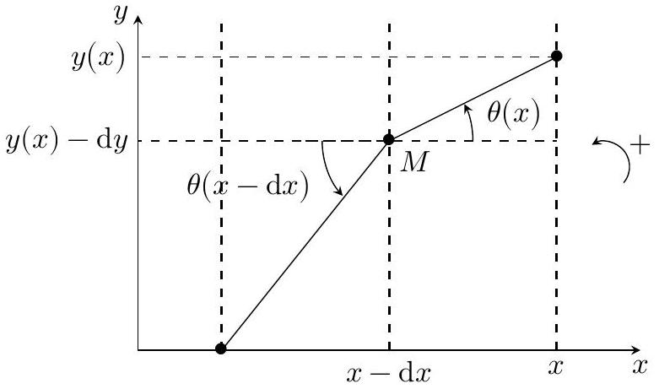
Figure 8
L'onde plane incidente qui se propage dans le domaine $x<0$ arrive en $x=0$ en un point $M_{0}$ avec un angle d'incidence $θ_{0}$.
Q 49. Montrer que pour tout $x∈\left[0;\frac{h_{0}}{β}\right]$, l'angle $θ(x)$ vérifie l'égalité :
$$sin⁡(θ(x))=sin⁡\left(θ_{0}\right)\sqrt{1−β\frac{x}{h_{0}}}.$$
Q 50. Montrer que la position $y(x)$ de la trajectoire de l'onde réfractée passant par le point $M_{0}$ de coordonnées $(0,0)$ s'obtient à partir de la résolution d'une relation de la forme $\frac{dy}{ dx}(x)=f(x)$ où $f(x)$ est une fonction à exprimer en fonction de $x,β,h_{0}$ et $θ_{0}$.
On souhaite tracer la trajectoire issue du point $M_{0}$ de coordonnées $(0,0)$ pour $θ_{0}=\frac{2π}{5},β=0,01$ et $h_{0}=2 m$ grâce à une résolution numérique.
On découpe pour ce faire l'intervalle $\left[0;\frac{h_{0}}{β}\right]$ de l'abscisse $x$ en $N$ intervalles et on note le pas $p=\frac{h_{0}}{Nβ}$. Pour le $n$-ième intervalle, l'ordonnée en début d'intervalle est $y_{n−1}$ et l'ordonnée en fin d'intervalle est $y_{n}$.
Q 51. Expliciter une relation de récurrence entre $y_{n+1}$ et $y_{n}$ faisant intervenir notamment le pas $p$ et la fonction $f$, puis compléter les lignes 13 et 22 du programme Python du document réponse 7 en conséquence.
La trajectoire obtenue par cette résolution numérique est représentée dans le document réponse 8, après ajout des intitulés des axes.
Q 52. Compléter soigneusement le document réponse 8 de sorte à y faire apparaître quelques courbes équiphases correspondant à la crête d'une vague pour divers instants. Commenter l'évolution de ces courbes équiphases au cours de l'approche du rivage en relation avec les courbes d'iso-profondeur (ou courbes isobathes), ainsi qu'avec la figure 6.
Données et formulaire
Données numériques partie $A$
Pression atmosphérique | $$P^{0}=1,0×{10}^{5} Pa$$
Accélération de la pesanteur | $$g=9,8 m⋅{ s}^{−2}$$
Masse volumique de l'eau de mer | $$ρ_{1}=1,0×{10}^{3} kg⋅{ m}^{−3}$$
Capacité thermique massique de l'eau liquide | $$c_{e}=4,0×{10}^{3} J⋅{ kg}^{−1}⋅{ K}^{−1}$$
Débits massiques de l'ammoniac | ${\overset{˙}{m}}_{1}=4,0×{10}^{−1} kg⋅{ s}^{−1}$ et ${\overset{˙}{m}}_{2}=5,0×{10}^{−2} kg⋅{ s}^{−1}$

Données numériques partie $B$
$$\text{ Masse volumique de l'air } ρ_{2}=1,2 kg⋅{ m}^{−3}$$
Formulaire
- Pour $φ$ un champ scalaire, $div(\vec{gradφ})=Δφ$.
- Pour $\vec{v}$ un champ vectoriel, $(\vec{v}⋅\vec{grad})\vec{v}=\vec{grad}\left(\frac{{\vec{v}}^{2}}{2}\right)+\vec{rot}(\vec{v})∧\vec{v}$.
- Dérivée particulaire d'une grandeur intensive scalaire $f(x,y,z,t)$ :
$$\frac{Df}{Dt}=\frac{∂f}{∂t}+\left(v_{x}\frac{∂f}{∂x}+v_{y}\frac{∂f}{∂y}+v_{z}\frac{∂f}{∂z}\right)$$
où $\left(v_{x},v_{y},v_{z}\right)$ sont les coordonnées du champ des vitesses eulérien.
- Dérivée particulaire d'une grandeur intensive vectorielle $\vec{f}(x,y,z,t)$ :
$$\frac{D\vec{f}}{Dt}=\frac{∂\vec{f}}{∂t}+\left(v_{x}\frac{∂\vec{f}}{∂x}+v_{y}\frac{∂\vec{f}}{∂y}+v_{z}\frac{∂\vec{f}}{∂z}\right)$$
où ( $v_{x},v_{y},v_{z}$ ) sont les coordonnées du champ des vitesses eulérien.
1 | import math as mt
2 | import matplotlib.pyplot as plt
3
4 | h0 = 2
# m
5 | $$g=9.8∖\# m/s^{2}$$
6 | beta $=0.01$
7 | theta0 $=2∗mt.pi/5$ $∣\#$ rad
8 | $$xmin=0 ∖\# m$$
9 | xmax = h0 / beta
# m
10
11 | def $f(x)$ :
12 | $$◻$$
13 | «\backslash null»
14 | def resolution(xmin, ymin, xmax, $N,f)$ :
15 | $$p=(xmax−xmin)/N$$
16 | $X=[$ xmin $]$
17 | $$Y=[ymin]$$
18 | for n in range(N):
19 | $$x=X[n]+p$$
20 | $$y=≪$$
21 | X.append(x)
22 | Y.append(y)
23 | return (X, Y)
24
25 | plt.close()
26 | (X, Y) = resolution(xmin, 0, xmax, 200, f)
27 | plt.plot(X, Y, color='black')
28 | plt.grid()
29 | plt.show()

DOCUMENT RÉPONSE 8
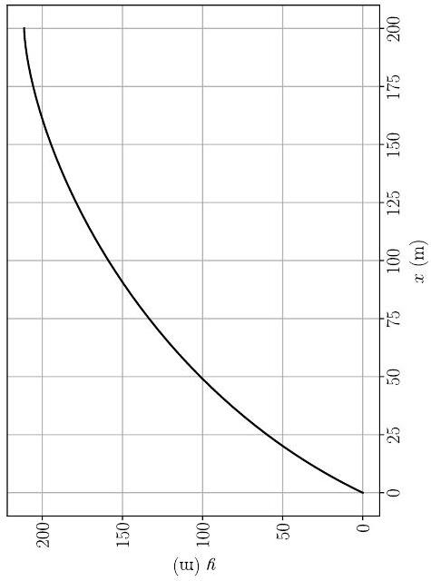

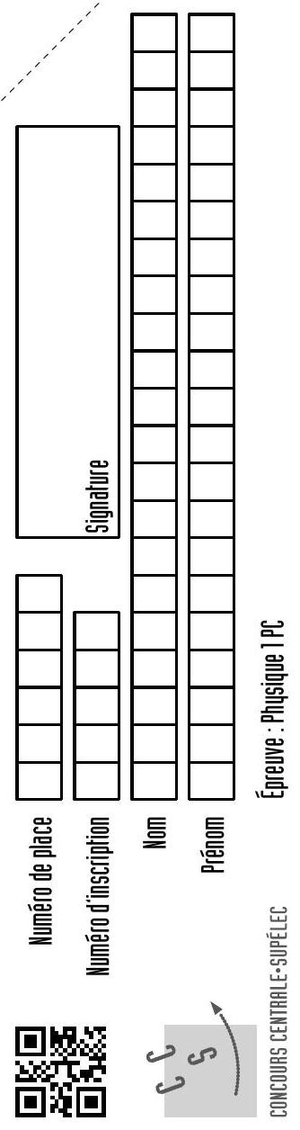
Ne rien porter sur cette feuille avant d'avoir complètement remplil'entête
DOCUMENT RÉPONSE 1
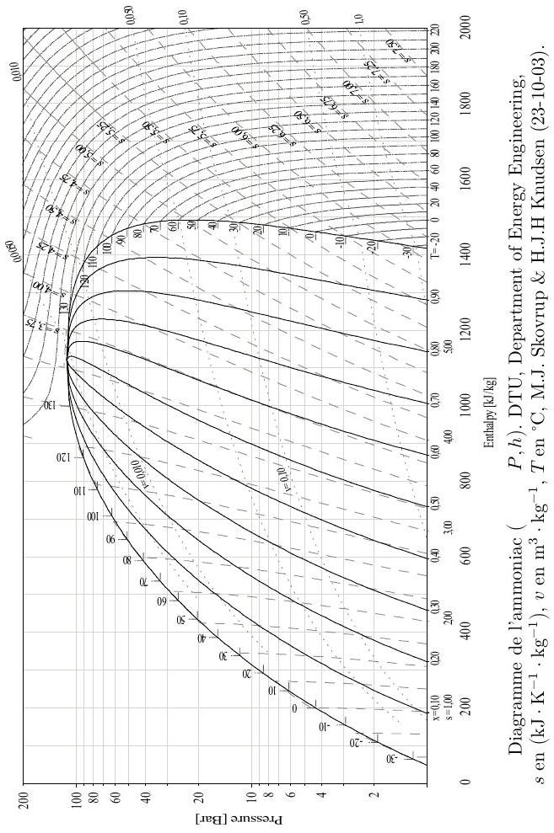
DOCUMENT REPONSE 2
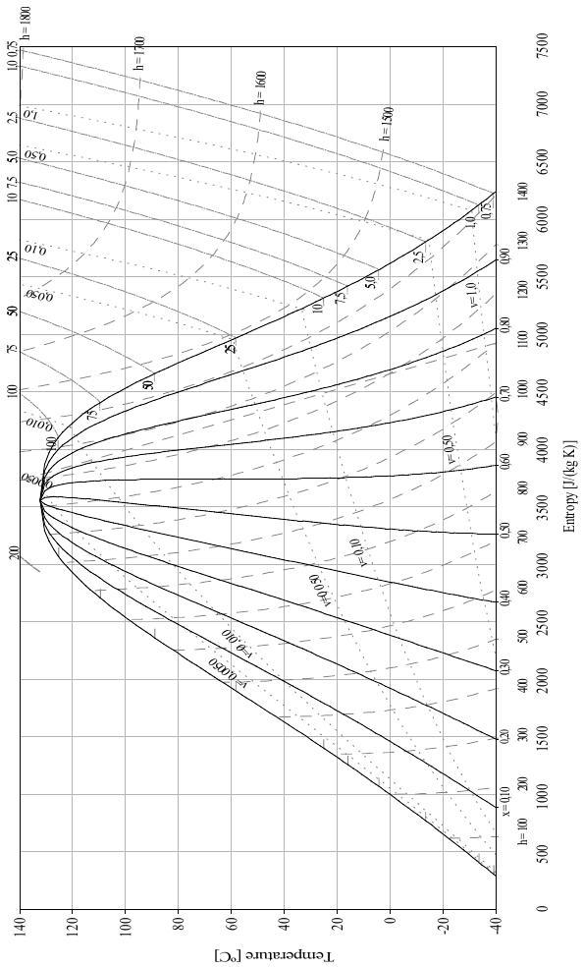
Diagramme de l'ammoniac
$h$ en $kJ⋅{kg}^{−1},v$ en $m^{3}⋅ kg$
$T,s)$. DTU, Department of Energy Engineering, $p$ en bar, M.J. Skovrup & H.J.H Knudsen (23-10-03).
Document réponse
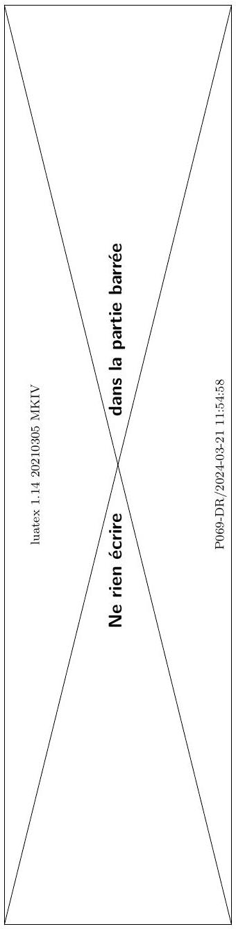
DOCUMENT RÉPONSE 3
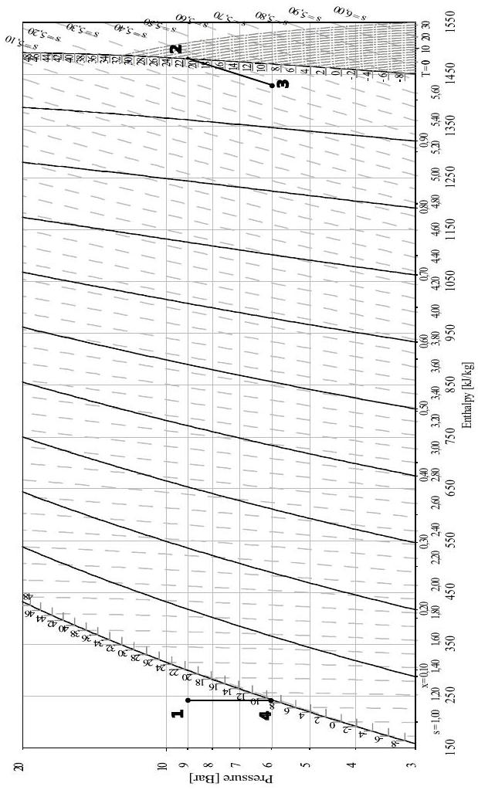
Agrandissement d'une partie du diagramme de l'ammoniac ( $P,h$ ). DTU, Department of Energy
Engineering, $s$ en $\left(kJ⋅K^{−1}⋅{ kg}^{−1}\right),v$ en $m^{3}⋅{ kg}^{−1},T$ en $^{∘}C$, M.J. Skovrup & H.J.H Knudsen (23-10-03).
DOCUMENT RÉPONSE 4
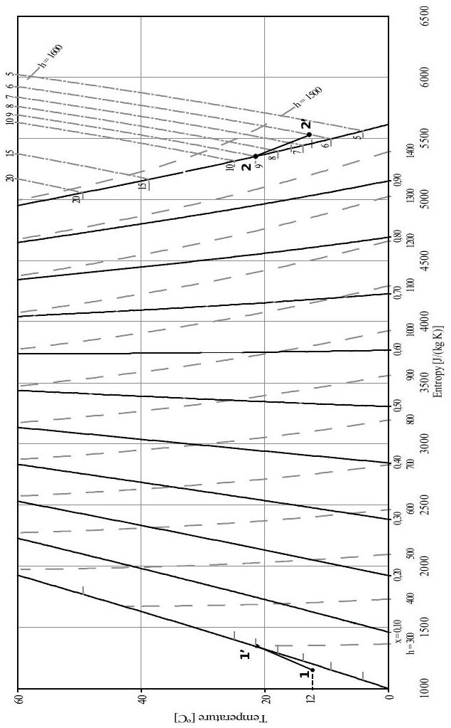
Agrandissement d'une partie du diagramme de l'ammoniac ( Engineering, $h$ en $kJ⋅{kg}^{−1},v$ en $m^{3}⋅{ kg}^{−1},p$ en bar, M.J. Skovrup & H.J.H Knudsen (23-10-03).
DOCUMENT RÉPONSE 5
Point $i$ | $$T_{i}\left( ^{∘}C\right)$$ | $P_{i}$ ( bar) | $$x_{i}$$ | $$h_{i}\left( kJ⋅{ kg}^{−1}\right)$$ | $$s_{i}\left( kJ⋅{ K}^{−1}⋅{ kg}^{−1}\right)$$
1 | 12 | 9 |  | 240 | 1,15
1'
2
$$2^{′}$$ |  | 6
3
4

DOCUMENT RÉPONSE 6
